
DIAC – DISCIPLINA ARTE
PROJETO ARTES CÊNICAS – PROF.ª Marinalva Moura e Elane Simões

ELEMENTOS BÁSICOS DA COMPOSIÇÃO TEATRAL: dramaturgia, interpretação, cenário, figurino, encenação, direção cênica, sonoplastia, iluminação.

O espetáculo é sempre fruto do trabalho coletivo. No entanto, existem diretores que também são cenógrafos ou criam à iluminação; ou cenógrafos que também fazem figurinos. Há muitos profissionais que atuam em várias áreas ao mesmo tempo.
A formação de uma equipe de trabalho depende da proposta e objetivos do espetáculo e até do dinheiro de que a produção dispõe. Por isso, não há regras: cada espetáculo é único na sua concepção e resultado. Além disso, no caso de 'Teatro', mesmo depois de pronto o trabalho, cada apresentação é "diferente" da anterior, porque a relação cena/público muda de acordo com este e com a disposição do ator, que, não sendo uma máquina, tem uma maneira de se expressar em cada apresentação.

3. CENOGRAFIA - O lugar teatral
O termo cenografia (skenographie, que é composto de skené, cena, e graphein, escrever, desenhar, pintar, colorir) se encontra nos textos gregos - A poética, de Aristóteles, por exemplo. Servia para designar certos embelezamentos da skené. Posteriormente é encontrado nos textos em latim (De architectura, de Vitruvio): scenographia. Era usado provavelmente para definir no desenho uma noção de profundidade. No Renascimento os textos de Vitruvio foram traduzidos, e o termo cenografia passou a ser usado para designar os traços em perspectiva e notadamente os traços em perspectiva do cenário no espetáculo teatral.
A cenografia, o figurino, a luz e, de certa forma, o ator são elementos visuais do espetáculo. A cenografia pode ser considerada uma composição em um espaço tridimensional - o lugar teatral. Utiliza-se de elementos básicos, como cor, luz, formas, volumes e linhas. Sendo uma composição, tem peso, tensões, equilíbrio ou desequilíbrio, movimento e contrastes.
Não podemos confundir cenografia com decoração. Cenografia é um elemento do espetáculo (teatral, cinematográfico etc.), e decoração é sinônimo de arquitetura de interiores.
Falamos que a cenografia é uma composição e um espaço tridimensional - o lugar teatral. Chamamos de lugar teatral o lugar onde é apresentado o espetáculo teatral e onde se estabelece a relação cena/público. Usamos o termo lugar teatral em vez de teatro, porque este último significa somente o edifício teatral. Na verdade, o espetáculo pode ser apresentado em qualquer lugar, desde a praça a um lugar alternativo - um galpão, por exemplo -, e não necessariamente em um teatro institucionalizado, que é um lugar fixo na cidade, com uma função sócio-cultural estabelecida, dependendo da época e do país.
O lugar teatral é composto pelo lugar do espectador e pelo lugar cênico - onde atua o ator e acontece a cena. No teatro, o lugar cênico é o palco, que, como edifício, muda de uma época para outra e de um país para outro.

Pequeno Histórico
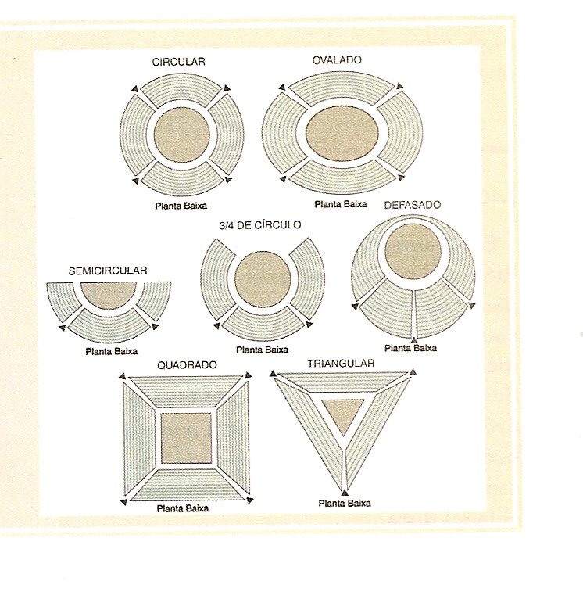
No início, as representações teatrais na Grécia eram ao ar livre, os primeiros teatros foram construídos em madeiras e só no século V se passou a construí-los em pedra.
O Teatro tinha um caráter religioso, e no edifício não havia divisões para o público em classes sociais.
A estrutura era: orkhêstra, o círculo central onde atuava o coro; kôilon, lugar do espectador, um anfiteatro em degrau que envolvia o círculo central; proskênion, lugar onde atuavam os atores, situado dentro do circulo central; e a skené, uma parede maior que o diâmetro do círculo central, com entradas e saídas para os atores.
O teatro romano era diferente do grego. Era dividido por classe social, onde os melhores lugares eram reservados para uns poucos privilegiados. O Teatro perde o caráter religioso, porque para os romanos significava divertimento.
O teatro grego era um lugar de reunião de uma comunidade, enquanto o teatro romano era um edifício fechado para oferecer diversão a um grande público.
Na Idade Média não se construíram edifícios. O lugar teatral era a praça; o público passeava a frente dos palcos – mansion. A representação era um acontecimento na cidade e todos participavam. O Teatro oficial era o religioso, no qual se representavam os Mistérios.
O edifício teatral, como nós conhecemos até hoje, tem suas raízes período histórico do Renascimento. O caráter religioso vai desaparecendo e o Teatro profano volta a ser apresentado inicialmente nos salões dos palácios dos príncipes, onde eram construídos os palcos e o público era somente a corte. O Teatro passou a ser considerado uma arte erudita e assim foi estudado e analisado a partir do Teatro Greco-Romano. O edifício também foi pensado a partir do modelo greco-romano e era entendido como um lugar de abrigo para um povo ideal, com divisões hierárquicas. Um dos primeiros foi o Teatro Olímpico (1585) de Vicenza, do arquiteeto Andrea di Pietro, o Palladio. No palco, um cenário fixo - ruas e palácios – construído em perspectiva. Na frente, um anfiteatro. É uma construção de transição, com influência tanto da Grécia e de Roma como da Idade Média.
A redescoberta da perspectiva é de extrema importância. Através dela se representa à terceira dimensão em um plano bidimensional. Ao ver um quadro onde foi usada, o espectador tem a ilusão de que esta terceira dimensão existe realmente no plano bidimensional da obra. Ela nos indica como era a relação do homem com o mundo, no Renascimento e nas épocas sucessivas até sua destruição no século XX. A perspectiva utilizada no Renascimento é central, isto é, com um único ponto de fuga para onde convergem todas as linhas.
No Barroco, o Teatro Famese (1628) de Parma, do arquiteto Giovanni Batista Aleotti, tinha uma estrutura onde ficava determinado o lugar do espectador – enormes escadarias para abrigar um grande número de pessoas (na realidade eram o príncipe, seus hóspedes e a corte).
O edifício teatral vai gradativamente assumindo seu lugar nas cidades e se tornando grandioso e luxuoso. O Teatro Alla Scala (1778) de Milão, do arquiteto Giuseppe Piermarini, foi o modelo para esse tipo de edifício teatral que se espalhou pelo mundo ocidental e é usado até hoje, mesmo não correspondendo mais às propostas contemporâneas de encenação.
Esse tipo de teatro é chamado de "teatro à italiana", internamente, tem uma sala em forma de ferradura; poltronas na platéia; frisas ou camarotes quase ao nível da platéia; balcões e camarotes divididos em andares ou ordens; galerias (a galeria da última ordem é chamada também de galinheiro ou poleiro, e é o lugar onde o ingresso é mais barato). As ante-salas são salões luxuosos, salas de gala, com grandes escadarias. O espetáculo inicia nessas ante-salas, com os espectadores desfilando até ocuparem seus lugares segundo uma hierarquização social. O palco tem medidas mínimas para espetáculos de grande porte, como a ópera. O palco que é visto pelo espectador tem as mesmas medidas embaixo, em cima e nas laterais, como se existissem cinco palcos, em que um é visível e quatro não. Ele é feito assim para permitir a utilização das máquinas cênicas e para a mudança rápida de cenários, que 'podem subir, descer, ou entrar pelas laterais. O palco é uma caixa mágica.
No teatro à italiana há a separação entre: palco (lugar cênico) e platéia (lugar do espectador). A representação na caixa ótica – o palco – fica distante do público como se fosse uma janela aberta para um "outro mundo".
No Brasil temos vários exemplos de teatros à italiana, em todas as capitais do país. Todos são grandiosos e luxuosos. O público, ao ingressar, encontrará belas escadarias e salões antes da platéia - a parte reservada ao público. Esta é dividida em poltronas, frisas, camarotes, balcões, galerias numeradas e gerais. A platéia é, como vimos, em forma de ferradura. À frente dela encontramos o conjunto composto pelos camarins e outras dependências para atores e técnicos, além do palco. Este é composto pelas coxias ou bastidores, a boca de cena, o proscênio, o urdimento e o porão. Uma vez sentado, o espectador verá a boca de cena fechada por uma cortina - o pano de boca -, que ao abrir-se deixará à mostra os cenários emoldurados pelas bambolinas e reguladores. Quase todos os teatros no Brasil derivam desta forma simplificada, isto é, de cena frontal e platéia.

Cenografia Hoje
Cenografia hoje é um ato criativo - aliado ao conhecimento de teorias e técnicas específicas - que tem a priori a intenção de organizar visualmente o lugar teatral para que nele se estabeleça a relação cena/público. O cenário, como produto deste ato criativo, tem que traduzir esta intenção e, portanto, só pode ser analisado dentro do contexto específico da montagem teatral encenada.
Em outras palavras, criar e projetar um cenário significa fazer cenografia. Assim qualquer proposta, sendo adequada à concepção do espetáculo, pode ser um cenário. À qualidade deste está tanto em ser perfeitamente integrado à proposta central da encenação quanto na inventividade e no uso adequado dos elementos e materiais propostos.

O CENÓGRAFO
O cenógrafo é o profissional que adquiriu conhecimentos que lhe permitem criar a cenografia. Ele conhece teorias e técnicas específicas, como por exemplo história da arte e do espetáculo, desenho, pintura, escultura, modelagem, composição e cenotécnica, entre outros. Ele se expressa através de uma linguagem visual, e encena plasticamente um texto dramático ou outra proposta de espetáculo. 'Uma vez convidado a fazer parte de uma equipe, o cenógrafo deve entrar em contato com os outros profissionais, se inteirar do trabalho. Passará depois a estudar e analisar a proposta ou texto dramático, para iniciar uma pesquisa antes de criar a cenografia. Esboçará e desenhará a sua proposta até a execução da maquete, que será apresentada ao grupo e, se aprovada, iniciará a fase propriamente dita de execução dos cenários. Essa fase, dependendo do que sejam os cenários, necessita de outros profissionais para ser executada.
Lembramos que os cenários são habitados por atores e constituem um dos elementos do espetáculo. Assim sendo, têm que ser adequados a ele, e não podem sobressair aos outros elementos.
Texto adaptado para sala de aula.
MATOVANI, Ana. Cenografia. São Paulo: Editora Ática, 1989.

4. FIGURINO
Na encenação contemporânea, o figurino tem papel cada vez mais importante e variado, tornando-se verdadeiramente a "segunda pele do ator" de que falava TAlROV, no começo do século. O fato é que o figurino, sempre presente no ato teatral como signo da personagem e do disfarce, contentou-se por muito tempo com o simples papel de caracterizador encarregado de vestir o ator de acordo com a verossimilhança de uma condição ou de uma situação. Hoje, na representação, o figurino conquista um lugar muito mais ambicioso; multiplica suas funções e se integra ao trabalho de conjunto em cima dos significantes cênicos. Desde que aparece em cena, a vestimenta converte-se em figurino de teatro: põe-se a serviço de efeitos de amplificação, de simplificação, de abstração e de legibilidade.
A história do figurino de teatro está ligada à da moda da vestimenta, mas, ela a amplia e estetiza de maneira considerável. O figurino sempre existiu, e até mesmo de modo demasiado vistoso e excessivo, uma vez que, até a metade do século XVIII, os atores se vestiam da maneira mais suntuosa possível, herdando vestimentas de corte de seu protetor, exibindo seus adornos como sinal exterior de riqueza, sem preocupação com a personagem que deveriam representar.
No interior de uma encenação, um figurino é definido a partir da semelhança e da oposição das formas, dos materiais, dos cortes, das cores em relação aos outros figurinos. O que importa é a evolução do figurino no decorrer da representação, o sentido dos contraste, a complementaridade das formas e das cores.
O olho do espectador deve observar tudo o que está depositado no figurino como portador de signos, como projeção de sistemas sobre um objeto-signo relativamente à ação, ao caráter, à situação, à atmosfera.
Às vezes se esquecem que o figurino só tem sentido para e sobre um organismo vivo; ele não é apenas, para o ator, um ornamento e uma embalagem exterior, é uma relação com o corpo; ora serve o corpo adaptando-se ao gesto, à marcação, à postura do ator ora, enclausura o corpo submetendo-o ao peso dos materiais e das formas, prendendo-o.
4.1 Maquiagem
No teatro, desde as origens na Grécia Antiga, bem como nas demais manifestações culturais equivalentes do Japão, Índia e outros países do Extremo Oriente, a maquiagem é parte essencial na caracterização do ator.
No teatro a maquiagem assume um sentido particular, ela é um signo. Certas práticas teatrais, como o Kabuki ou o Kathakali, praticam a maquiagem como uma cerimônia ritual. O Théâtre du Soleil também prática esse rito;
Qualquer que seja a técnica uma das funções da maquiagem é adaptar a cor da pele à iluminação cênica; portanto, ela evolui com a introdução da iluminação a gás e, depois, da luz elétrica;
Funções dramáticas da maquiagem
- EMBELEZAR – buscar embelezar o corpo para deixá-lo limpo das características fisionômicas do ator. O papel da composição obriga o maquiador a prodígios de reparos e de melhoramento: retirar bolsas dos olhos, disfarçar espinhas, apagar tatuagens e etc.;
- CODIFICAR O ROSTO – no teatro chinês é usada como elemento simbólico de correspondência entre cores e características sociais: branco para intelectuais, vermelho para heróis leais, azul escuro para as personagens orgulhosas, prata para os deuses e etc.;
- TEATRALIZAR A FISIONOMIA – como se fosse um figurino vivo do ator, a maquiagem faz o rosto passar do animado ao inanimado, flerta com a MÁSCARA, ou mesmo se torna uma máscara, mais ou menos opaca e flexível que às vezes utiliza a mobilidade do rosto. O ator as vezes modifica ser rosto por meio de caretas e assim cria a fisionomia do seu personagem;
- ESTENDER A MAQUIAGEM – ela não mais se limita ao rosto, o corpo inteiro pode ser pintado. A maquiagem passa a ser um cenário ambulante, estranhamente simbólico; ela não mais caracteriza a maneira psicológica e, sim, contribui para a elaboração de formas teatrais do mesmo modo que outros objetos da representação (iluminação, figurino, cenário etc.). Ao renunciar a seus efeitos psicológicos, assume sua qualidade de sistema significante, que faz dela um elemento estético total da encenação.

6. SONOPLASTIA
A sonoplastia é uma reconstituição artificial de ruídos, sejam eles naturais ou não. A sonoplastia deve ser distinta, ainda que nem sempre isso seja tarefa fácil, da palavra (em sua materialidade vocal), da música, dos resmungos e sobretudo, do ruído gerado pela cena.
A sonoplastia pode ser produzida em cena pelo ator; mas também ser executada nos bastidores pelos técnicos usando todo tipo de máquina: hoje, com freqüência ela é gravada previamente de acordo com as necessidades especificas do encenador e é transmitida por caixas de som distribuídas pelo espaço do público.
A gravação dos sons é realizada com toda a sofisticação imaginável da tecnologia radiofônica: mixagem, criação e modulação dos sons. Às vezes, a sonoplastia invade totalmente a representação: uma arte mecânica introduz-se no tecido visando o acontecimento teatral, sem nada deixar ao acaso e ameaçando controlar tudo. A sonoplastia é sempre meio como uma raposa num galinheiro.
A sonoplastia pode ocupar diferentes funções dramatúrgicas:
a. Efeito de real
Graças a seu grande realismo, a sonoplastia executada nos bastidores imita um som (telefone, campainha, gravador etc.) e interfere no desenvolvimento da ação.
b. Ambiência ou atmosfera
A trilha sonora reconstitui um cenário sonoro ao evocar ruídos característicos de um determinado ambiente (PAVIS, 1996).
c. Plano sonoro
Num palco vazio, um ruído cria um lugar, uma profundidade de campo, uma atmosfera por toda a duração de um plano sonoro, como na peça radiofônica.
d. Contraponto sonoro
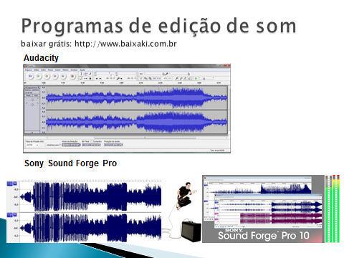
A sonoplastia age corno efeito paralelo à ação cênica, como um som off no cinema, o que impõe à ação cênica uma coloração e um sentido muito ricos. A disposição variável das caixas de som nos bastidores ou na platéia faz circular o som, instaura um percurso e desorienta o espectador.

Texto adaptado para sala de aula.
PAVIS, Patrice. Dicionário de teatro. São Paulo: Perspectiva, 1999.

